
Sajtóközlemény
2014-07-15

Zséda mesebeli koncertre készül

Az egyik legkülönlegesebb fővárosi koncert helyszínen, a Vajdahunyadvárban ad akusztikus koncertet 2014. július 17-én, csütörtökön este Zséda. A jól ismert slágerek ezúttal másképp csendülnek majd fel, zenei meglepetésekben nem lesz hiány.

Talán nincs is több olyan mesebeli koncerthelyszín a fővárosban, mint a Vajdahunyadvár a Városligetben. Az épületegyüttes Alpár Ignác tervei alapján azzal a szándékkal épült, hogy az ezeréves magyar építészetet bemutassa, ennek köszönhető összetett szépsége. Zsédát mindig inspirálják az egyedi hangulatú koncerthelyszínek, így most is különlegességekre számíthatnak a nézők.

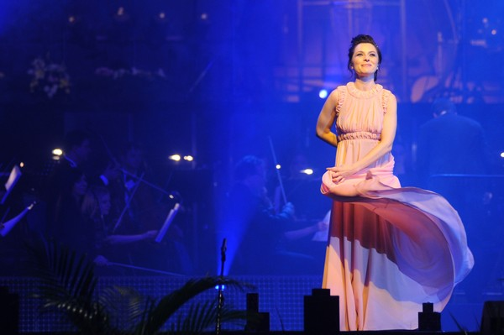

-A legismertebb dalaim is felcsendülnek majd, de ezúttal nem a megszokott hangszerelésben. Akusztikus koncertet adok, az alapzenekar egy vonósnégyessel egészül ki. A nyári szabadtéri helyszínek hangulatát egyébként is nagyon szeretem, a közönség mindig felszabadultabb, nyitottabb az ilyen alkalmakon. Remélem, hogy a Vajdahunyadvár mesebeli hangulata az egész koncertet elemeli a hétköznapok valóságától.- mondta el a koncert kapcsán Zséda.

A koncertet ezúttal Szirtes Edina „Mókus” és Födő Sándor hangszerelésében élvezheti a közönség, ahogyan történt ez Zséda karácsonyi teltházas koncertjén a Művészetek Palotájában is. Arra az alkalomra készített el Rakonczai Viktor egy vadonatúj dalt, mely a Jours Sourds címet viseli, és külön érdekessége, hogy Lackfi János József Attila-díjas, Prima Primissima díjas költő francia szöveget írt hozzá. A dal a Vajdahunyadvárban is felcsendül majd, de egyéb meglepetés számokat is tartogat a koncert.

-Aki ismer engem, tudhatja, hogy a populáris zenei irányokat nagyon szeretem soul, blues alapokkal ötvözni. Ezúttal Aretha Franklin dalokat, sőt, egy Michael Jackson számot is éneklek majd a koncerten.- árult el néhány titkot Zséda.

Az énekesnő akusztikus koncertje július 17-én este 20:30-kor csendül fel a Vajdahunyadvári Nyári Zenei Fesztivál keretében (Esőnap: július 18., 20:30).

A PResston PR Kft. Zséda kommunikációs és stratégiai partnere.

További információ és interjú egyeztetés:

Fükő Adrienn | PR Vezető | PResston PR | Csatárka Irodaház | 1025 Budapest | Csatárka út 82-84. | T (+ 36 1) 325 94 88 | F (+36 1) 325 94 89 | M (+36 30) 769 8697 | adrienn.fuko@presstonpr.hu | www.presstonpr.hu

Bárd Noémi Polli | PR tanácsadó | PResston PR | Csatárka Irodaház | 1025 Budapest | Csatárka út 82-84. | T (+ 36 1) 325 94 88 | F (+36 1) 325 94 89 | M (+36 30) 610 0696 | polli.noemi.bard@presstonpr.hu | www.presstonpr.hu

PResston PR Kft. • Csatárka Irodaház • 1025 Budapest, Csatárka út 82-84.• T: 325 94 88 • F: 325 94 89 , E-mail: info@presstonpr.hu. • www.presstonpr.hu

